Instituto Tecnoló


Ejercicio 1. Cálculo básico de VLSM y diseño de direccionamiento

Utiliza la dirección de IPv4 170.1.128.0 para diseñar un esquema de direccionamiento de máscaras de longitud variable (VLSM) que de servicio a esta red con restricciones de conectividad.

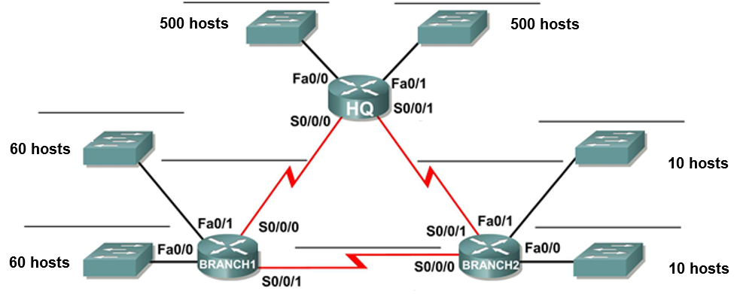

500 hosts
100 hosts
1500 hosts
6000 hosts
5000 hosts

- Diseñe el esquema de direccionamiento con máscaras de longitud variable (VLSM). NOTA: Tomar en cuenta una dirección extra para la interface del ruteador en la subredes Fast Ethernet.

Descripción  Subred | Total de IPs | Bits de host | Prefijo de red | Máscara de subred (decimal) | Orden | Subred | Primera dirección IP válida | Última dirección IP válida | IP Broadcast
HQ F0/0
HQ F0/1
BR1 F0/0
BR1 F0/1
BR2 F0/0
BR2 F0/1
HQ – BR1
HQ – BR2
BR1 – BR2

- Escribe sobre la gráfica la subred y el prefijo de la máscara de longitud variable que será utilizado en cada subred de este nuevo esquema de direccionamiento.

- Completa la tabla con la información que se solicita escribiendo en cada renglón (exclusivamente notación punto decimal) las direcciones IP de cada una de las interfaces y las máscaras VLSM que darán servicio a este nuevo esquema de direccionamiento. Toma en cuenta las siguientes consideraciones:
- Las interfaces Fast Ethernet utilizan la primera dirección IP válida de la subred.
- Las interfaces seriales del router HQ utilizan la primera dirección IP válida de cada subred.
- Las interface s0/0/1 del router Branch1 utiliza la primera dirección IP válida de la subred.

Dispositivo | Interface | Dirección IP | Máscara de subred (decimal)
HQ | Fa0/0
 | Fa0/1
 | S0/0/0
 | S0/0/1
Branch1 | Fa0/0
 | Fa0/1
 | S0/0/0
 | S0/0/1
Branch2 | Fa0/0
 | Fa0/1
 | S0/0/0
 | S0/0/1

